УСТАНОВКА
ДЛЯ ПРИГОТОВЛЕНИЯ ПИЩИ

«Плита индукционная»
Ф2ИП/800 – 10

Паспорт
и
руководство по эксплуатации

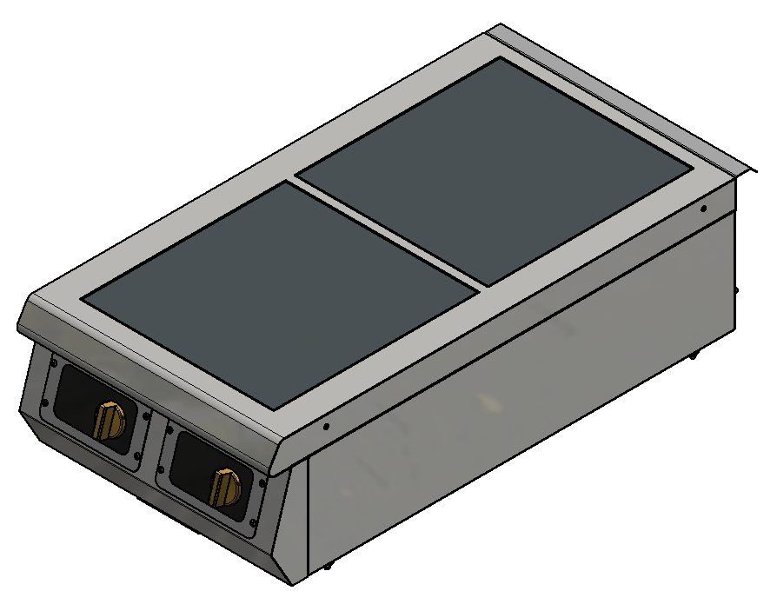

«Гриль-Мастер»
Смоленск
«ПЛИТА ИНДУКЦИОННАЯ Ф2ИП/800 – 10»

Данный паспорт является документом, совмещенным с руководством по эксплуатации, и распространяется на «ПЛИТУ ИНДУКЦИОННУЮ Ф2ИП/800 – 10», устанавливаемую на подставку или настольную.
Данный паспорт в течение всего срока эксплуатации плиты должен находиться у лиц, ответственных за ее сохранность.

Содержание РЭ:

1. Требования по технике безопасности и пожарной безопасности | 3
2. Общие указания | 4
3.Назначения изделия | 4
4. Используемая и неиспользуемая посуда | 5
5. Технические характеристики | 6
6. Комплектность | 7
7. Устройство и принцип работы | 7
8. Подготовка к работе | 7
9. Порядок работы | 8
10. Инструкция по чистке | 9
11. Техническое обслуживание на месте | 9
12. Возможные неисправности и способы их устранения | 10
13. Правила транспортировки и хранения | 11
14. Гарантии изготовителя | 11
15. Утилизация изделия | 12
Приложение 1. Схема электрическая принципиальная | 13
Свидетельство о приемке | 15
Талон на гарантийное обслуживание | 16
Приложение 2. Акт ввода в эксплуатацию | 17

1. Требования по технике безопасности и пожарной безопасности

1.1. Общие требования безопасности к электрическим установкам в соответствии с ГОСТ 27570.0-87 «Безопасность бытовых и аналогичных электрических приборов» и ГОСТ 26582-85 «Машины и оборудование продовольственные».
1.2. Плиты выполнены с защитой от поражения электрическим током по классу I ГОСТ 27570.0-87, степень защиты по ГОСТ 14254-IP33.
1.3. Запрещается работа плиты без заземления корпуса. Место заземления обозначено специальным знаком.
1.4. Не загромождайте подходы к установке.
1.5. Все работы по устранению неисправностей и ремонту установки должны выполняться лицами, имеющими право на ремонт электроприборов и только после отключения установки от сети.
1.6. При перемещениях установки на новое место необходимо отключать ее от сети электроснабжения и заземления. ВНИМАНИЕ! При перемещениях плиты категорически нельзя браться за столешницу.
1.7. При обнаружении неисправностей выключите плиту и вызовите электрика.
1.8. Перед включением плиты убедитесь в целостности кабеля. Не допускается эксплуатация плиты с поврежденным кабелем.
1.9. Не оставляйте плиту без присмотра во время приготовления пищи.
1.10. ВНИМАНИЕ! Не допускается применять водяную струю для очистки наружной части поверхности.
1.11. ЗАПРЕЩАЕТСЯ эксплуатация изделия без подключения к контуру заземления.
1.12. ЗАПРЕЩАЕТСЯ эксплуатация изделия в помещениях с относительной влажностью воздуха более 80%, имеющих токопроводящие полы.
1.13. Не загораживайте вентиляционные отверстия плиты.
1.14. ВАЖНО! Пожалуйста, ознакомьтесь со следующими инструкциями, прежде чем начать использовать индукционную плиту:
- Не подключайте мокрыми руками во избежание удара током.
- Не подключайте к розетке, в которую подключены несколько электрических приборов.
- Не используйте при повреждении кабеля питания, или если вилка не соответствует требованиям безопасности розетки.
- Не открывайте плиту, чтобы самостоятельно заменить запасные части.
- Не используйте плиту рядом с источником огня или водой.
- Не используйте, если к плите легко могут прикоснуться дети, и не позволяйте детям пользоваться плитой самостоятельно.
- Не размещайте на нестабильных поверхностях.
- Не двигайте плиту вместе с кастрюлей.
- Не размещайте металлические предметы, такие как ножи, вилки, ложки, крышки, банки и алюминиевую фольгу на рабочей поверхности.
- Используйте прибор при достаточном пространстве вокруг него. Не загромождайте переднюю часть и заднюю части плиты.
- Не пользуйтесь плиткой на ковре или скатерти (виниловой) или на других предметах с низкой жаропрочностью.
- Если поверхность треснула, отключите плиту и немедленно свяжитесь с центром обслуживания.
- Не используйте изделие для размораживания продуктов.
- Не оставляйте пустую посуду на плите.
- Не перекрывайте отверстие для впуска воздуха или вытяжную вентиляцию.
- Не прикасайтесь к верхней панели сразу же после снятия посуды, так как верхняя панель будет еще очень горячей.
- Не размещайте плиту рядом с предметами, на которые воздействуют магнитные волны, такие как радио, телевизор, банковские карточки или кассетные ленты.
- Замена силового кабеля должна проводиться квалифицированным техническим специалистом.
- Основания поверхности подвержены нагреванию во время использования.

2. Общие указания

2.1. Изделие выпускается для работы от электросети переменного тока частотой 50Гц ±0,4%, напряжением 380В±10%.
2.2. Изделие предназначено для эксплуатации в отапливаемом помещении, с диапазоном температур окружающего воздуха от +10ºС до +50ºС, относительной влажности (без конденсации) воздуха 80% при 20°С, при условии гарантированного проветривания или наличия приточно-вытяжной вентиляции.
2.3. Плита подключается к электросети аттестованным специалистом, имеющим допуск для работы с электрооборудованием напряжением до 1000В.
2.4. Плита должна включаться в электросеть от отдельного автоматического выключателя с током нагрузки не менее 50А.
2.5. При покупке изделия требуйте проверку комплектности.
2.6 Изделие, для предотвращения травматизма персонала, устанавливается на устойчивом, горизонтальном несгораемом основании.
2.7. При длительных перерывах в эксплуатации (на ночь) отключать изделие от сети электроснабжения.
2.8. Изделие обслуживается только обученным квалифицированным персоналом.
2.9. Оберегайте изделие от ударов и небрежного обращения.
2.10. При нарушении потребителем правил, изложенных в настоящем руководстве по эксплуатации, изделие гарантийному ремонту не подлежит.
2.11. Срок службы изделия – 8 лет.

3. Назначение изделия

3.1. Индукционная двухконфорочная плита предназначена для тепловой обработки пищевых продуктов в наплитной посуде (см. п. 4), как самостоятельно, так и в составе технологических линий.
3.2. ЗАПРЕЩАЕТСЯ использовать плиту для размораживания продуктов!
3.3. Все функциональные части плиты легкодоступны с фронтальной стороны.
3.4. Вид климатического исполнения плиты УХЛ4 по ГОСТ 15150.
3.5. Все корпусные элементы установки изготовлены из пищевой нержавеющей стали, что позволяет использовать данную установку в системе общественного питания.
3.6. Приобретая нашу установку, внимательно ознакомьтесь с руководством по эксплуатации. Это поможет Вам успешно ее использовать в Вашей профессиональной деятельности.
3.7. Предприятие «Гриль-Мастер» постоянно расширяет и совершенствует ассортимент выпускаемой продукции, поэтому реальный комплект установки, внешний вид и технические характеристики изделия могут отличаться от указанных в данном руководстве без ухудшения потребительских свойств.

4. Используемая и неиспользуемая посуда

4.1. Для эффективной работы плиты необходимо использовать посуду с ферромагнитными свойствами (к которой притягивается магнит). Приобрести такую посуду можно в любом специализированном магазине.
4.2. При выборе и покупке посуды обратите внимание на маркировку «подходит к индукционным плитам»:

4.3. Пригодными также являются плоские кастрюли, сковороды из стали, нержавеющей стали и чугуна (к которым можно прикрепить магнит) с должным диаметром дна (диаметр дна посуды на плиты мощностью 3,5кВт должен быть больше 12см; диаметр дна посуды на плиты мощностью 6кВт и более должен быть больше 15см). Дно кастрюли не должно быть деформировано.
4.4. Если к вашей эмалированной посуде с плоским днищем притягивается магнит, она вполне подойдет для использования на индукционной плите.
4.5. ВНИМАНИЕ! Непригодными являются кастрюли и сковороды из меди, алюминия, алюминиевого сплава (не имеющей специального ферромагнитного слоя на днище), керамики и жаропрочного стекла, или чугунные изделия с несоответствующим диаметром дна (см. п. 4.3). Также непригодна посуда, дно которой отстоит от стеклокерамической поверхности более чем на 15мм.
4.6. Для маломерной металлической посуды требуется дополнительное оборудование.
4.7. ВНИМАНИЕ! Не ставьте на керамическую поверхность плиты посуду весом более 30кг. Так как может деформироваться корпус плиты и повредиться керамическая поверхность.

5. Технические характеристики

№п/п | Наименование | Ед. изм. | Параметр
№п/п | Наименование | Ед. изм. | На подставке | Настольная
1 | Габаритные размеры (ДхШхВ), не более | мм | 420х817х882 | 420х817х275
2 | Мощность конфорки | кВт | 3,5
3 | Мощность плиты | кВт | 7,0
4 | Количество конфорок | шт. | 2
5 | Номинальное напряжение электросети | В | 230/380
6 | Частота тока | Гц | 50
 | Пределы регулирования мощности | - | Р1-Р10
8 | Таймер | ч/мин | 1-90
9 | Масса установки, не более | кг | 46 | 32

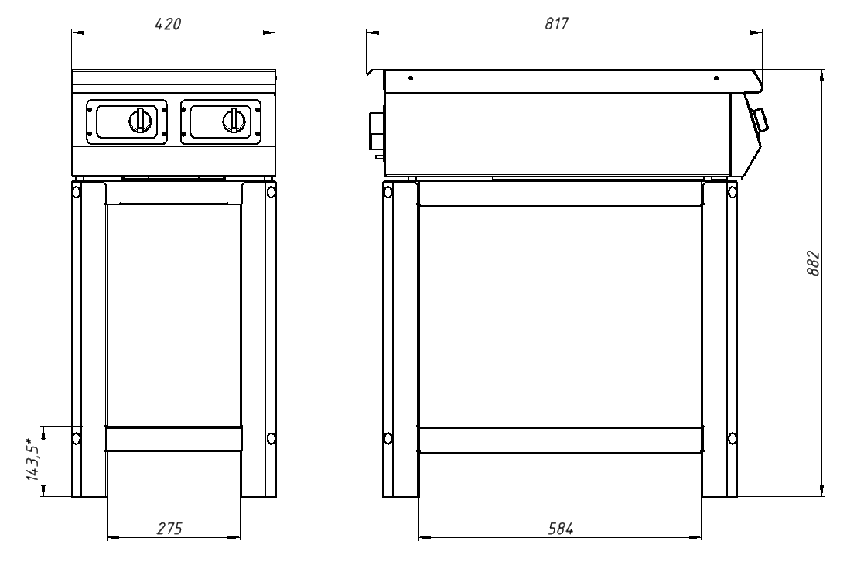
Рисунок 1 - Габаритные размеры плиты Ф2ИП/800 – 10 (на подставке)

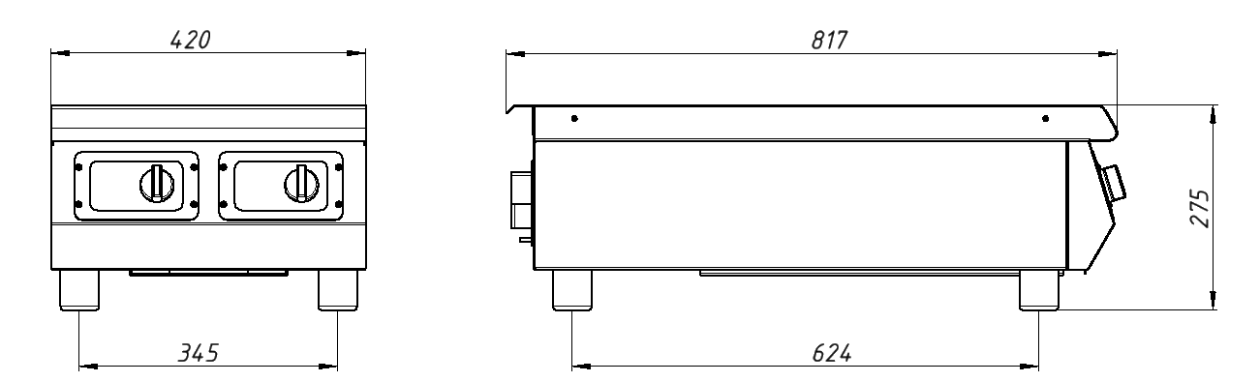
Рисунок 2 - Габаритные размеры плиты Ф2ИП/800 – 10 (настольный вариант)

5. Комплектность

Наименование | Кол-во
1. Плита | 1
2. Жироуловитель | 1
3. Подставка* | 1
4. Нейтральная полка* | 1
5. Паспорт | 1
6. Сертификат соответствия | 1
*Комплектуется по требованию заказчика

6. Устройство и принцип работы

6.1. Основные части изделия указаны на рисунке 3 и перечислены в таблице1.
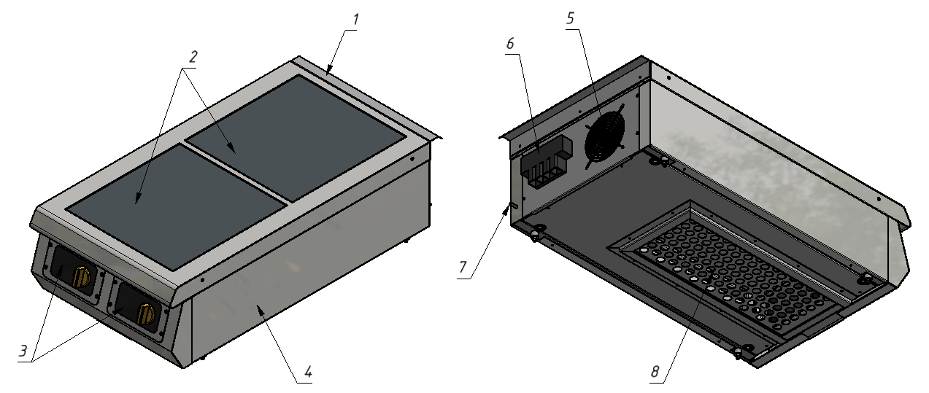
Рисунок 3 – Устройство плиты Ф2ИП/800

Таблица 1 – Функциональные элементы
Поз. | Наименование | Поз. | Наименование
1 | Козырек | 5 | Вентиляционное отверстие
2 | Варочные поверхности | 6 | Блок подключения
3 | Панели управления конфорками | 7 | Шпилька заземления
4 | Корпус плиты | 8 | Жироуловитель

6.2. ВНИМАНИЕ! Для нормальной работы плиты не загораживайте вентиляционные отверстия. Ставьте плиту на расстоянии не менее 10см от стены.

8. Подготовка к работе

8.1. Подготовку к работе изделия после транспортирования при отрицательных температурах следует проводить в условиях эксплуатации, предварительно выдержав изделие нераспакованным в течение 3-6 часов в этих условиях.
8.2. После распаковывания изделия следует убедиться в его целостности и комплектности, удалить защитную пленку, произвести санитарную обработку рабочей поверхности плиты с помощью стандартных средств очистки.
8.3. Изделие установить на устойчивом, горизонтальном основании на расстоянии не менее 500мм от легко воспламеняющихся предметов. Проверить горизонтальность уровнем. Выравнивание поверхности изделия производится регулировкой высоты ножек.
8.4. Плита должна устанавливаться в хорошо проветриваемом помещении.
8.5. Может устанавливаться как одна плита, так и целая серия плит.
8.7. Подсоединить заземление корпуса плиты к заземляющему контуру помещения согласно ГОСТ 27570.0-87.
8.8. ВНИМАНИЕ! Перед началом работы убедитесь в работоспособности вентилятора на задней стенке изделия! Запрещается эксплуатация изделия с неисправным вентилятором!

9. Порядок работы

9.1. Подключите плиту к питающему напряжению. После подключения загорится табло на панели управления, указывая на то, что электричество подано правильно. Поставьте посуду на стеклокерамическую поверхность - посуду необходимо ставить в центр. ВНИМАНИЕ! Не ставьте на плиту пустую посуду!
9.2. Для активации работы нажмите кнопку включения на лицевой панели.
9.3. Поверните ручку на лицевой панели и установите необходимую мощность нагрева (Р1-Р10) в зависимости от количества и вида продуктов.
9.4. Таймер настраивается с помощью кнопок “+” или “–” в режиме TIMER. Нажав TIMER, установите необходимое время работы (от 1 до 90 мин). Настроив нужное время, дождитесь, пока дисплей покажет мощность нагрева. В процессе работы мощность и таймер чередуются на дисплее.
9.5. По окончании приготовления пищи поверните ручку в исходное положение и снимите посуду.
9.6. Будьте осторожны! Тепло от посуды передается стеклокерамической поверхности, которая после приготовления пищи, остается некоторое время горячей.
9.7. Не допускать падения предметов и нанесения ударов по стеклокерамической поверхности и электрической панели. Если панель или поверхности будут повреждены, следует немедленно отключить электропитание, а затем отправить ее в сервисный центр (или производителю) для ремонта.
9.8. Если индикаторы панели управления будут моргать поочередно с различными звуковыми сигналами, следует немедленно выключить плиту, отключить электропитание, а затем связаться с сервисным центром.
9.9. Не разбирайте плиту самостоятельно! Гарантии не подлежат стеклокерамическая и электрическая панели, имеющие механические повреждения.
9.10. ВНИМАНИЕ! КАТЕГОРИЧЕСКИ ЗАПРЕЩЕНО работать с плитой людям, пользующимся кардиостимулятором!
9.11. Не перекрывайте вентиляционные отверстия. Не ставьте на борт ничего, что может перекрыть вентиляционные отверстия.
9.12. Между нижней частью плиты и поверхностью на которой она установлена, должно быть расстояние не меньше 15мм.

10. Инструкция по чистке

10.1. Каждый раз после использования чистите плиту.
10.2. Отключите плиту от источника питания и подождите, пока плита полностью остынет.
10.3. Если использовать не очищенную посуду, может произойти изменение окраски или загрязнение продуктов в ходе готовки, а также изменение цвета поверхности плиты и появление пятен.
10.4. Керамическую варочную панель протрите влажной тряпкой и теплой водой или средством для мытья посуды. Если таким образом нельзя отмыть керамическую поверхность дочиста, используйте небольшое количество абразивного моющего средства на мягкой салфетке.
10.5. При чистке корпуса никогда не пользуйтесь абразивными моющими средствами.
10.6. После использования средств для мытья посуды протрите все сухой тряпкой, чтобы удалить влагу.
10.7. ВНИМАНИЕ! Не применяйте бензин, растворитель, жесткую щетку или полировочный порошок для чистки плиты.
10.8. Не используйте большое количество воды. Это может стать причиной выхода плиты из строя или несчастного случая.
10.9. С помощью пылесоса удалите грязь из вентиляционных отверстий (рис.3, поз.5).
10.10. При чистке элементов панели управления и индикаторов не оказывайте сильного давления на них. Это может нарушить их нормальную работу.
10.11. ВНИМАНИЕ! В нижней части плиты установлен съемный жироуловитель системы вентиляции (рис. 3, поз. 8). Эксплуатация плиты без данного фильтра ЗАПРЕЩЕНА! Необходимо регулярно осуществлять чистку жироуловителя через каждые 240 часов работы плиты. Чистить фильтр необходимо в посудомоечной машине или в горячей воде с использованием моющих средств, разлагающих жиры и масла. После мойки просушите фильтр и установите на место в нижней части плиты.

11.Техническое обслуживание на месте

11.1. Все работы по обслуживанию производить при отключенном изделии от сети электроснабжения и заземления.
11.2. Работы по обслуживанию выполняются только квалифицированными специалистами.
11.3. Техническое обслуживание и ремонт плиты осуществляется по следующему циклу:
- техническое обслуживание при пуске в эксплуатацию;
- периодическое техническое обслуживание – через каждые 6 месяцев эксплуатации.
11.4. При техническом обслуживании проводятся следующие работы:
- проверка чистоты воздуховодов и вентиляторов;
- проверка исправности защитного заземления;
- проверка исправности электропроводки;
- проверка работоспособности индукционных конфорок;
- проверка работоспособности органов управления.
11.5. Ежедневно, в конце работы производите тщательную очистку наружных поверхностей плиты (см. п. 10). Обращайте внимание не только на чистоту плиты, но и на состояние пола вокруг нее, т.к. наличие жидкости или жира на полу – это путь к травматизму.
11.6. Никогда не разливайте воду на плиту (попадание воды внутрь прибора может привести к сбоям в его работе).
11.7. Внимание! Не оставляйте пустую посуду на выключенной плите, это может привести к деформации посуды.
11.8. Аккуратное и бережное обращение с изделием и соблюдение требований настоящей инструкции, позволяет Вам успешно эксплуатировать ее длительное время.

12.Возможные неисправности

Возможные неисправности, вызывающие отказы, должны устранять только специалисты.

Наименование неисправности | Вероятная причина
Не работает индикатор, и нет нагрева | Перерыв в подаче электроэнергии.  Плохой контакт в электрических разъемах.
Низкая эффективность нагрева посуды | Посуда размещена не в центре стеклокерамической поверхности или не предназначена для индукционного нагрева.  Низкое напряжения в питающей сети.  Выставлен низкий уровень мощности нагрева.
Прозвучал звуковой сигнал и прекратилась работа плиты | Высокая температура окружающего воздуха.  Перекрыт вход или выход воздуха в плиту.  Не работает вытяжной вентилятор (ы).
Ошибка «ЕС/Е16» | Отсутствие или повреждение сигнала между панелью управления и основной платой.
Ошибка «Е0» на дисплее | Проверьте, не разомкнута ли индукционная катушка и неплохое ли соединение между панелью и основной платой.
Ошибка «Е1» на дисплее | Нет посуды на плите или посуда на плите из неподходящего материала.
Ошибка «Е2» на дисплее | Слишком низкое напряжение.
Ошибка «Е3» на дисплее | Слишком высокое напряжение.
Ошибка «Е4» на дисплее | 1. Проверьте соединение катушки, не поврежден ли провод, исправен ли датчик  2. Проверьте, нет ли в цепи катушки короткого замыкания.
Ошибка «Е7» на дисплее | 1. Проверьте, исправен ли транзистор и не повреждена ли цепь.  2. Проверьте, не повреждена ли цепь транзистора или её компоненты, не произошло ли короткое замыкание.
Ошибка «Е8» на дисплее | Проверьте, работает ли вентилятор платы, есть ли доступ воздуха к вентиляторам и наличие воды в кухонной утвари на плите.
Ошибка «Е9» на дисплее | Не работает вентилятор платы или прегражден доступ воздуха к вентиляторам.

Внимание! Конструкция плиты постоянно совершенствуется, поэтому возможны незначительные изменения, не ухудшающие технические характеристики изделия.
13. Правила транспортировки и хранения

13.1. Способ установки оборудования на транспортное средство должен исключать его самопроизвольное перемещение. При погрузке и разгрузке изделий должны строго выполняться требования манипуляционных знаков и надписей на упаковках.
13.2. До установки изделия у потребителя, его необходимо хранить в заводской упаковке в помещениях с естественной вентиляцией при относительной влажности не выше 60% и температуре окружающей среды не ниже +5°С, при отсутствии в воздухе кислотных и других паров.
13.3. Складирование изделий в упаковке должно производиться не более чем в 1 ярус.
13.4. Условия транспортирования оборудования - по группе условий 3 ГОСТ 15150-69 и температуре не ниже -35°С.
13.5. Транспортирование изделия должно производиться в заводской упаковке в вертикальном положении высотой не более чем в 1 ярус, с предохранением от осадков и механических повреждений.

14. Гарантии изготовителя.
  - Изготовитель гарантирует соответствие качества изделия требованиям действующей технической документации при соблюдении условий и правил хранения, транспортирования и эксплуатации, установленных в эксплуатационной документации.
  - На товар устанавливается гарантийный срок эксплуатации продолжительностью 12 (двенадцать) месяцев за исключением подового камня, чугунных комплектующих, горелки газовой, электронагревательных элементов, на которые устанавливается гарантийный срок 3 (три) календарных месяца, на петли, блоки шарниров устанавливается гарантийный срок 6 (шесть) месяцев. Гарантийный срок хранения изделия 6 (шесть) месяцев.
- Гарантийный срок эксплуатации исчисляется с момента передачи товара Покупателю.
- Гарантийный срок не продлевается на время, в течение которого товар не мог использоваться из-за обнаруженных в нем недостатков.
- Гарантия не распространяется на следующие комплектующие товара: стекло закаленное, лампы накаливания, сигнальные индикаторы, плавкие вставки, шампуры, противни, гастроёмкости, уплотнительную резину.
- Продавец производит гарантийный ремонт изделия в течение 20 (двадцати) рабочих дней с момента получения рекламации.
  - Гарантия не охватывает стоимости работ и запасных частей в следующих случаях:
– не предусмотренного настоящим руководством применения;
– выхода из строя частей, подверженных нормальному износу;
– механического повреждения изделия
– подключения в электросеть с параметрами, не соответствующими указанными в паспорте, а также отсутствия заземления изделия;
– повреждения изделия пожаром, наводнением или другим стихийным бедствием;
– транспортировки изделия в неправильном положении с нарушением правил перевозки.
  - Претензии по качеству изделия предъявляются продавцу товара в течение гарантийного срока.
  - Для определения причин поломки покупатель создает комиссию и составляет акт, в котором должны быть указаны:
– заводской номер изделия;
– дата получения изделия с предприятия-изготовителя и номер документа, по которому он был получен;
– дата ввода в эксплуатацию;
– описание внешнего проявления поломки
–какие узлы и детали сломались, износились, и т. д.
  - К рекламации следует приложить:
– заполненный гарантийный талон;
–акт о поломке;
- заполненный акт ввода в эксплуатацию.
  - Если в течение гарантийного срока изделие вышло из строя по вине покупателя, то претензии не принимаются.
  - Рекламация на детали и узлы, подвергшиеся ремонту не, предприятием-изготовителем и его официальными дилерами не рассматриваются и не удовлетворяются.

15. Утилизация изделия

15.1. Материалы, применяемые для упаковки изделия, могут быть использованы повторно или сданы на пункты по сбору вторичного сырья.
15.2. Изделие для утилизации, необходимо привести в непригодность и утилизировать в соответствии с действующим законодательством.

Приложение 1
Схема электрическая принципиальная

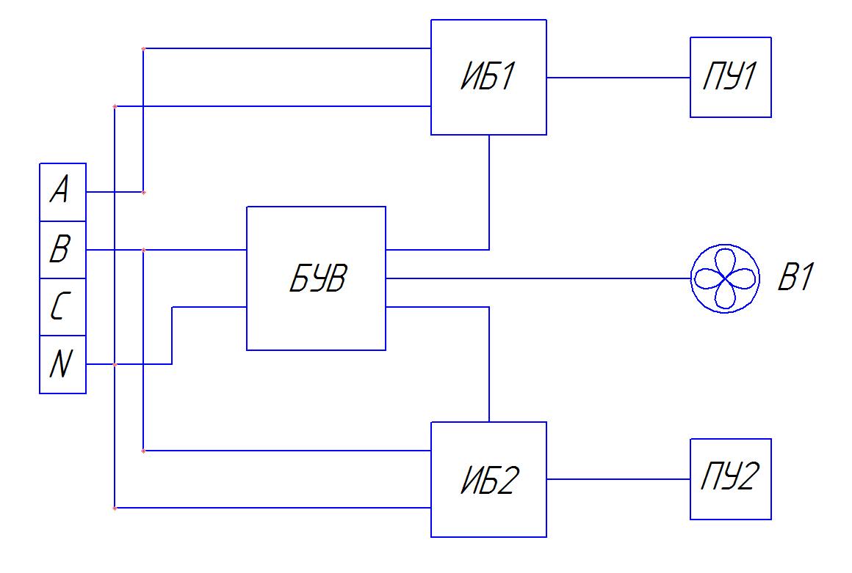
ИБ1, ИБ2 | Индукционные блоки (платы)
БУВ | Блок управления вентилятором
В1 | Вентилятор
ПУ1, ПУ2 | Пульты управления конфорками

Схема электрическая принципиальная для подключения оборудования на 220В

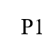
ИБ1, ИБ2 | Индукционные блоки (платы)
БУВ | Блок управления вентилятором
В1 | Вентилятор
ПУ1, ПУ2 | Пульты управления конфорками
Р1 | Перемычка между фазами

*Подключать оборудование необходимо проводом с толщиной сечения жил 4мм

ПЛИТА ИНДУКЦИОННАЯ
ПАСПОРТ

_____________
код продукции

1. ОСНОВНЫЕ СВЕДЕНИЯ ОБ ИЗДЕЛИИ
Плита ________________
№_________________
^{заводской номер изделия}
Дата выпуска___________________
2. СВИДЕТЕЛЬСТВО О ПРИЕМКЕ
Изделие изготовлено и принято в соответствии с действующей технической документацией и признано годным к эксплуатации
Мастер ОТК
М.П.___________________________________________

Регистрационный талон

Организация _________________________________________________________________________ _____________________________________________________________________________________
Адрес_______________________________________________________________________________ _____________________________________________________________________________________
Руководитель_________________________________________________________________________
Контактный тел./факс__________________________________________________________________
Где было приобретено оборудование_____________________________________________________ _____________________________________________________________________________________
КОРЕШОК ТАЛОНА
На гарантийный ремонт аппарата
Модели __________
Талон изъят «___»____________________20___г.
Механик_______________________________
(фамилия) (подпись)

Россия, г. Смоленск, ул. Шевченко, 79
ТАЛОН
на гарантийный ремонт аппарата
Заводской номер _________ и модель __________
Дата выпуска «___»___________________20___г.
Продан_________________________________________________
________________________________________________________
(наименование торгующей организации)
Дата продажи «____»____________________________20___г.
Владелец и его адрес_____________________________________________________________________________________________________________________________________________________________________
Подпись_________________________________
Выполнены работы по устранению неисправностей
_______________________________________________________________________________________________________________________________________________________________________________________
«_____»________________20____г. Механик__________________
^{(подпись)}
Владелец______________________________________
^{(подпись)}

Приложение 2
АКТ
ввода в эксплуатацию
Изделие
«Плита индукционная __________________ »
Заводской номер __________________
Дата выпуска «___»__________ 20___ г.
Место установки_____________________________________________________________ ____________________________________________________________________________
(наименование предприятия, почтовый адрес, телефон)
Дата ввода в эксплуатацию «___»__________ 20___ г.
Кем проводился ввод в эксплуатацию изделия __________________________________________________________________________________________________________________________________________________________
(наименование организации, телефон)

Специалист, производивший ввод в эксплуатацию Представитель владельца изделия
________________________ ________________________
(подпись) (подпись)

________________________ ________________________ (инициалы, фамилия) (инициалы, фамилия)

«___»____________ 20___ г. «___»____________ 20___ г.

